河南省郑州市47中2010届高三下学期第一次测试
（语文）
一、(12分，每小题3分)
1、下列字的读音有错误的一项是
A、一椽（chuán） 否（pǐ）泰 陪衬（chèn） 义愤填膺（yīng）
B、着 (zháo）衣 纨（wán）素 落寞（mò） 桀骜（ào）不驯
C、黯（àn）然 长篙(gāo） 团箕（jī） 山川相缪（liáo）
D、枕藉（jiè） 游说（shuì） 颓圮（pǐ） 道义相勖（xù）
2、下面加点字书写有错误的一项是
A、琐屑 迥异 倩影 没精打采
B、垝垣 寥落 袅娜 孜孜以求
C、揩油 樊笼 羞涩 安之若素
D、婉然 漫溯 消受 广有羽翼
3、下列句子中加点字的意义相同的一组是
A、苟余情其信芳 自可断来信
B、留待作遗施 采之欲遗谁
C、谢家来贵门 多谢后世人
D、始适还家门 少无适俗韵
4、下列加点的成语使用有错误的一项是
A、“神舟”五号和“神舟”六号载人飞船的连续成功发射与顺利返回, 为我国航天航空事业作出的巨大贡献，必将彪炳千古。
B、正是这些普通的劳动者，凭借着理想与信念，胼手胝足，夙兴夜寐，创造了一个个奇迹。
C、他最近的状态一直不佳,尽管作了充分的准备，但接连几次考试都不理想,屡试不爽,心情糟透了。
D、发展经济,有时候与做人道理相通,在许多时候是没有终南捷径可走的。耍小聪明,往往就难免付出巨大的代价。
二、(9分，每小题3分)
阅读下面的文字，完成5-7题
阅读下面的文字，完成6—8题。
《百家讲坛》拉开了“文化奶妈”时代
“《于丹〈论语〉心得》签售一日过万册”，这个新闻近几日一直在我的脑海里盘旋，因为它不是个枯燥的阿拉伯数字。签售当日，我路过中关村图书大厦，看见好多人绕着楼排队，起先以为是商场要大优惠，他们在抢购什么东西，走近才知道，原来是为了于丹女士讲孔子的签名售书。冬天的风在他们身上肆意拍打着，蛇样的队伍却越来越宠大，从这样的人群旁边走过，心情颇为复杂。
央视《百家讲坛》火爆后，文化传承似乎找到了一条通向罗马的捷径。本来是给闲人解闷的讲坛，成了普及经典文化的圣地。一批嘴皮厉害的讲人次第登场，于此扬名立万，跻身学者兼畅销书作家的行列，名利双收。
自余秋雨开始，文化找到了他的“传教士”，“传教士”也先后找到了文化。人们买名著经典，只是为了装点门面，并不就去如饥似渴地阅读，而要等待“传教士”的出现。比如，刘心武之于《红楼梦》，易中天之于《三国演义》，孔庆东之于鲁迅著作。从普及文化的角度看，这样的现象令人欣喜。每一个讲解者都复活了一本书甚至一个领域，读者也经由他们的讲解，激起强烈的阅读经典的兴趣。在一个精神无指向的时代，他们给出了一条文化传承之路。
一大批文化“传教士”的出现，改变了中国文化传播的方式。我把讲解者称为“文化奶妈”，把这种传承方式命名为“文化奶妈”式——就是得有奶妈吃了文化之草，再挤出奶汁喂养嗷嗷待哺的文化学童。
“文化奶妈”出现的原因很复杂，但大致可以找到这么两条：一是长期与文化的隔离，大众阅读理解能力极度下滑，已经很难弄明白老祖宗的字意了。这就需要人把文化通俗化，导入大众之耳。二是缺乏耐心，渴求速成。效率主导了人的生活，即使润物细无声的文化，也得服从这个硬道理。我们已经没有时间体味先哲的精神，我们要的是结论，能让我们受用的东西。因此，文化方便面大行其道。
在这样的时代，我们要放声赞美奶妈的功劳。他们尽管不是最有水准的学者，不能给我们提供学术标杆，但他们以自己的方式，传达出中国文化的魅力，使百姓愿意亲近文化。当国民阅读率持续走低的时候，有这样安慰国人的二手经典，当然不是坏事。
如果往深里思考，忧虑也不少。已经出版的种种解释，都是个人化的探究与心得，毫无疑问，都在放大或缩小原著的思想空间，甚至背离原著主旨，把读者引向理解的歧途。在读者与经典之间，他们可能是桥梁，也可能是阻燃剂。出版的一窝蜂，使咀嚼式文化产品急速繁殖，读者越来越懒了。由此造成的阅读依赖心理，将使名著远离人们，取椟还珠。
如果注意到《百家讲坛》的产业化运作方式，我们对其弊端就不能不加以警惕。在我看来，“奶妈文化”商业化操作的后遗症非常明显：首先就是急功近利，以市场定选题定人选，完全工业化操作，把精微的理解纳入程式化的规范里，长此以往必将形成恶俗的风气。其次，为了标新立异，对原著发挥离谱，靠过度解释吸引大众耳目。三是庸俗化家常化，以探究人性做幌子，把历史拆解成逗乐子的庸俗段子。
提醒咂巴奶头的文化学童，你们吃的东西毕竟不是原汁，而是替代品，如果想弄明白中国文化的原味，一定要去啃原著啊!
《论语》固然要看，但重在实行。孔子塑造了中国人的特征和行为准则，昭示了礼乐调和的人生境界。人之为人的奥秘皆在于此。用心去读，用力实践，《论语》才有价值，否则就只是滑稽的装饰。我们如果只是冲着某人的签名才会读孔子，孔子真的像艺术家金锋塑造的那样——要哭了。
5．下面关于“文化奶妈”的说法，不正确的一项是( )
A．“文化奶妈”是指那些讲解中国文化的人，即文化“传教士”，他们改变了中国文化传播的方式。
D．“文化奶妈”传承文化的方式往往是他们吃了文化之草，再挤出奶汁喂养嗷嗷待哺的文化学童。
C．作者认为要赞美“文化奶妈”的功劳，他们以自己的方式，传达出中国文化的魅力，使百姓愿意亲近文化。
D．作者提醒咂巴奶头的文化学童们，一定要认真去啃文化方便面，因为其中有“文化奶妈”大量的个人化的探究和心得。
6．下面不是“文化奶妈”出现的原因的一项是( )
A．大众长期与文化的隔离，大众阅读理解能力极度下降。
B．是《百家讲坛》产业化运作的结果，是传统文化与现代传媒结合的产物。
C. 效率主导了人的生活，人们没有耐心去阅读，褐望速成。
D. 普通人读不明白传统文化的字意了，需要“文化奶妈”将其通俗化，直接让大众接受。
7．下面的表达与原文意思不相同的一项是( )
A．“文化”与“传教士”是一个双向选择，二者的结合，促进了文化的普及。
B．“文化奶妈”的出现，复活了一本书或一个领域，激起了读者强烈的阅读经典的兴趣。
C．作者认为现代人没有时间体味先哲的精神情感，但要知道其中的结论和能让我们受用的东西，因此作者提倡我们阅读“文化奶妈”的二手经典。
D．“文化奶妈”的商业化操作后遗症十分明显：形成恶俗化的风气、对原著的过度解释和把历史拆解成逗乐子的庸俗段子。
三、(9分，每小题3分)
阅读下面的文言文，完成8—10题。
凡敌人强盛，吾士卒疑惑，未肯用命，须置之死地，告令三军，示不获已。杀牛燔车，以享战士，烧弃粮食，填夷井灶，焚舟破釜，绝去其生虑，则必胜。法曰：“必死则生。”
秦将章邯已破楚将项梁军，以为楚地兵不足忧，乃渡河击赵，大破之。当此时，赵歇为
王，陈馀为将，张耳为相，兵败皆走入巨鹿城。章邯令王离、涉间围巨鹿，章邯军其南，筑甬道而输之粟。楚怀王以宋义为上将，项羽为次将，范增为裨将，救赵。诸别将皆属焉。宋义行至安阳，留四十余日不进，遣其子宋襄相齐，自送之无盐，饮酒高会。项羽曰：“今国兵新破，王坐不安席．扫境内而专诸将军．国家安危．在此一举。今不恤士卒而徇其私，非社稷之臣。”项羽晨朝宋义，即其帐中，斩之，下令军中曰：“宋义与齐谋反，楚王阴令羽诛之。”是时，诸将皆慑服，莫敢支吾，皆曰：“首立楚者，将军家也。今将军诛叛乱。”即共立羽为假上将军。使人追宋义子襄，及之齐，杀之。使桓楚报命于楚怀王，因命项羽为上将军。当阳君、蒲将军皆属焉。项羽以杀宋义，威震楚国，名闻诸侯。乃遣当阳君、蒲将军率二万众渡河救巨鹿。战少利，陈馀复请兵，项羽乃悉兵渡河，沉舟破斧甑，烧庐舍，持三日粮，以示士卒必死，无还心。 于是至，则围王离，与秦军遇，九战，绝其甬道，大破之，杀苏角，虏王离。当是时，楚兵冠诸侯，诸侯救巨鹿下者十余壁，莫敢纵兵。及楚兵击秦军，诸将皆从壁上观。楚战士无不以一当十，楚兵呼声动天地，诸侯军无不人人惴恐。于是，大破秦军。
(节选自明代刘基《百战奇法·死战》)
8．对下列句子中加点的词的解释，不正确的一项是 ( )
A. 杀牛燔车，以享战士 享：犒劳
B．诸别将皆属焉 属：下属
C. 楚王阴令羽诛之 阴：暗中，秘密地
D. 诸侯救巨鹿下者十余壁 壁：营垒
9．以下各组句子中，分别能直接表现项羽“忠于国君”和“勇冠当世”的一组是 ( )
A. ①项羽为次将，范增为裨将，救赵
②宋义与齐谋反，楚王阴令羽诛之
B．①项羽晨朝宋义，即其帐中，斩之
②与秦军遇，九战，绝其甬道，大破之，杀苏角，虏王离[来源:高&考%资(源#网]
C ①使桓楚报命于楚怀王，因命项羽为上将军
②诸侯军无不人人惴恐
D．①首立楚者，将军家也。今将军诛叛乱。
②项羽乃悉兵渡河，沉舟，破釜甑，烧庐舍
10．下列对原文有关内容的分析与评价不正确的一项是 ( )
A.文段一开头就点明宗旨，针对“士卒疑惑，未肯用命”的情形提出了“置之死地”而后生的用兵策略，其目的就是要让士兵抱定必死之志去奋勇杀敌，死里获生。
B．“陷之死地然后生”是历代兵家所常用的激励部队奋勇杀敌的用兵之道。在一定条
件下，这无疑也是可行的，但从根本上讲，士卒的勇敢精神，是由战争的性质、目的以及士卒的军政素质决定的。
C.项羽所部击败秦军主力的巨鹿之战，其成功之处很多。如在行军途中及时除掉“不恤士卒而徇其私”的上将军宋义，为楚军迅速进抵巨鹿扫清了前进障碍；再如临战之前他破釜沉舟，激励将士树立“必死无还”的决心，为楚军奋勇杀敌作好了精神准备。
D．项羽在交战之中切断了秦军主将章邯与王离的联系，使其各自陷人孤立境地；之后
又集中兵力，发扬连续作战的作风，在歼灭了王离、苏角之后，乘胜击败了章邯，使诸侯救秦兵者“莫敢纵兵”，于是歼灭了秦军主力，取得了重大胜利。
第Ⅱ卷(共120分)
四、(23分)
11．把第1卷文言文阅读材料中画横线的句子翻译成现代汉语。(10分)
(1).今国兵新破，王坐不安席，扫境内而专诸将军，国家安危，在此一举。(5分)
(2).项羽乃悉兵渡河，沉舟，破釜甑，烧庐舍，持三日粮，以示士卒必死，无还心。(5分)
12.阅读下面的诗歌，然后回答问题。（8分）
绝 句
(金)王庭筠
竹影和诗瘦，梅花入梦香。
可怜今夜月，不肯下西厢。
(1)诗歌前两句营造出了一种什么样的意境?请作简要分析。(4分)
(2)第三四两句透露出作者怎样的情绪?你是如何理解的。(4分)
13．补写出下列名篇名句中的空缺部分。(两题任选一题)(5分)
(1 ) ①千呼万唤始出来， 。(白居易《琵琶行》)
② ， ，山东豪俊遂并起而亡秦族矣。(贾谊《过秦论》
③是故圣益圣，愚益愚。 ， ，其皆出于此乎。（韩愈《师说》）
（2）① ，秋水共长天一色。(王勃《滕王阁序》)
②秦人不暇自哀，而后人哀之。 ， （杜牧《阿房宫赋》)
③. 外无期功强近之亲， ，茕茕孑立， (李密《陈情表》)
五、(22分)
阅读下面的文字，完成14—17题。

陈景润哭了
男儿有泪不轻弹。陈景润轻易不掉眼泪。
少年时，他内向而倔强，身体弱小，每逢在学校中受人欺侮，甚至，被打得鼻青脸肿，他从不掉泪，更不卑膝地向人讨饶。
青年就读厦大，生活拮据，患了肺结核，面对繁重的功课，他自尊自强，坚韧地挺了过来。
饱经忧患的岁月里，他被错误地拔了“白旗”，无端地下放到外地去洗瓶子，受尽冷眼，他没有掉泪；“文革”中惨遭迫害、侮辱、批斗，甚至被逼跳楼，他也没掉泪。
人，贵在有一点精神，陈景润的血液里，流淌的是中华民族炎黄子孙不甘屈服铁骨铮铮的气质。他没有丝毫奴颜和媚骨。
有了盛名的陈景润，却在一个特殊的场合哭了，而且哭得那么伤心。
从70年代初期开始，陈景润就横下一条心，要尽全力拼搏，争取为这场攻克哥德巴赫猜想的跨世纪之战，画上一个圆满的句号。转眼十年过去了，三千多个日日夜衣，兄声地消融在杳无踪迹的跋涉之中。路，在何方?“梯子”在哪里?回首往昔，莫名的惆怅和感伤，情不自禁地浮上心头。
播种，耕耘，收获，遵循劳作的常规法则，能够在付出艰辛之后，得到应有的成果，自然是一种幸运和安慰。这场攻克(1+1)的世纪之战，其深刻和悲壮之处在于，它超越了一般劳作的常规法则，并不以艰难竭蹶的付出，作为衡量收获的标准。科学的严酷在这里表现得如此的冷峻无情，百分之百的付出，而收获往往是苍白无奈的零。
能出现“山穷水尽疑无路，柳暗花明又一村”的奇迹么?陈景润曾无数次期盼过，从冬盼到春，从黑夜盼到天明，当失望如日复一日的平庸，几乎把心灵磨出老茧的时候，最刚强的汉子也会为蹉跎岁月而感到深深的忧伤。
陈景润十分清楚自己所处的环境和地位。他不走那种急流勇退的人，他在取得辉煌之后，不像那些在体坛上荣获世界冠军奖牌的选手，有资格从容而体面地举行告别体坛的盛宴，然后去开拓另一片崭新的天地。他给自己定的人生座标，是攻克哥德巴赫猜想(1+1)，这才是真正的“世界冠军”，为此，他自觉地破釜沉舟，断了退路。只要生命还存在一天，他就要不懈地走下去。这种“傻”劲，与生俱来，不可移易。
1984年的夏天，一位德国的数学家访问中国，他慕名找到陈景润。皆是行家里手，他们谈得很投机。陈景润的英语水平不错，不必借助翻译，双方可以坦然相谈，他们一起讨论攻克哥德巴赫猜想问题，说着说着，陈景润哭了，而且哭得很伤心。来访的外国朋友并不感到突然和意外，只是静静地坐在一旁，仿佛，在细细体味这位东方数学奇人的心境；仿佛，在默默分担这位数学同行的焦急和忧虑。陈景润的助手李小凝也端坐一旁，他没有劝解，也不知道怎样劝解这位老师辈的数学巨匠。这是他第一次看到陈景润流眼泪，听到陈景润那令人心碎的哭声。是痛感自己经过十年苦斗，毫无进展而悲伤，还是有愧于祖国和人民的厚望，而心存愧疚呢?事后，人们没有去问陈景润，也觉得没有必要去探问这一事情。
人们只是发现，陈景润仍是一如既往，匆匆地走进数学所那被称为“二层半”的资料室，他坐的位置是固定的，靠窗桌子前的第一个位子，即使他没有来，人们也很少去坐它。
长期苦战，他已经在疲惫之余，感到身体的不适。一到冬天，特别怕冷，从脊梁骨中感到透心的冰凉，视力也开始下降，只有那颗不泯的心，还是炽热的。
人们万万没有预料到1984年4月27日，陈景润在横过马路时，被一辆急驶而来的自行车撞倒，后脑着地，酿成意外的重伤。他从医院里出来，苍白的脸上，有时泛着让人忧郁的青灰色，不久，终于诱发了帕金森氏综合症。令人惊叹的是，得了绝症之后的陈景润，却极少流眼泪，也没有听到他痛哭过。男儿的眼泪是金，偶尔夺眶而出，才让人惊心动魄。
“发事牵情不自由，偶然惆怅即难收。”泪洒战地，一倾真情。科学攻关的征途，悲壮而苍凉。
14.文中写道，陈景润“却在一个特殊的场合哭了，而且哭得那么伤心”。请问陈景润为什么“哭得那么伤心”?(4分)
15．在攀登科学高峰过程中陈景润表现出了哪些优秀品质?结合文中具体信息，分条表述。(6分)
16．文章只有一段文字写到“陈景润哭了”的情节，从全文看，这样写是否文不对题?为什么?(6分)
17．文中记述的陈景润的生活细节哪一处打动了你?联系当今的现实，对比陈景润的精神，作一简短评说。(6分)
18．下面一段话，在标点、语法、句意表述上有七处毛病，请任选四处加以修改。(4分)
①由灞骊新区至西咸甸的126路无人售票车从28日起正式开车通行。②为改善新区交通状况，③市公交总公司花巨资购进了骊山客车厂生产双层大巴车。④126路起点站为新区科技园；沿途停靠新区管委会、交通大学、西新桥、丹尼商场、百货大楼、西咸甸等站。
⑤该车行驶全长7公里，⑥首班车6点50分，末班车为18点，⑦全天共发车累计40班次，
⑧实行全程一票，⑨票价1元。(月票暂不使用)
(1)(只填序号) ，改为： 。
(2)(只填序号) ，改为： 。
(3)(只填序号) ，改为： 。
(4)(只填序号) ，改为： 。
19．下面是反映 市2005—2009年商品房均价增长情况的一组数字，请根据这些数字的
变化趋势，写一个描写 市商品房价格状况的比喻句。(5分)
2005年 | 2006年 | 2007年 | 2008年 | 2009年
2360元 | 3130元 | 3850元 | 3980元 | 3240元
20．．某中学高一(4)班将召开“为汶川灾区捐赠棉衣棉被”的动员会。下面是主持人开场白
的开头和结尾，请你补出中间部分。要求紧扣主题、言简意赅、有文采。50个字左右。（6分）

 |  | 各 | 位 | 同 | 学 | ， | 今 | 天 | 我 | 们 | 召 | 开 | “ | 为
汶 | 川 | 灾 | 区 | 捐 | 赠 | 棉 | 衣 | 棉 | 被 | ” | 地 | 动 | 员 | 会
。
 |  |  |  |  | 50
同 | 学 | 们 | ！ | 让 | 我 | 们 | 积 | 极 | 行 | 动 | 起 | 来 | ， | 为
灾 | 区 | 地 | 同 | 学 | 送 | 去 | 一 | 份 | 温 | 暖 | 和 | 关 | 爱 | 。

七.（60分）
21．阅读下面的文字，按照要求作文。 (60分)
有一个人一生碌碌无为、穷困潦倒。一天夜里，他实在没有活下去的勇气了，就来到一处悬崖边。自尽前，他号啕大哭，哭述自己遭遇的种种挫折。悬崖石缝里长着一棵低矮的
树，听完他的哭诉，也忍不住留下了眼泪。
“难道你也有不幸，还是同情我的……”那人问道。树说：“我是世界上最苦命的树，生
在岩石的缝隙间，营养不足，环境恶劣，枝干不能伸展，形貌生得丑陋。我看似坚强无比，其实生不如死。”
那人又说：“既然如此，为何苟活?”树说：“你看到我头上那个鸟巢了吗?这巢是两只喜
鹊筑的，一直以来，他们就在巢里栖息生活，繁衍后代。我要是不在了……”树顿了顿，“我
要是不在了，那个家怎么办呢?”
那人听罢，忽有所悟，就从悬崖边退了回去。
其实，每个人都不只是为了自己活着。再渺小、再卑微的人，对于有的人来说也是一棵伟岸的树。
请以“我是一棵伟岸的树”为题目，写一篇文章。
要求：文体自选，立意自定，不少于800字。
答案及评分标准
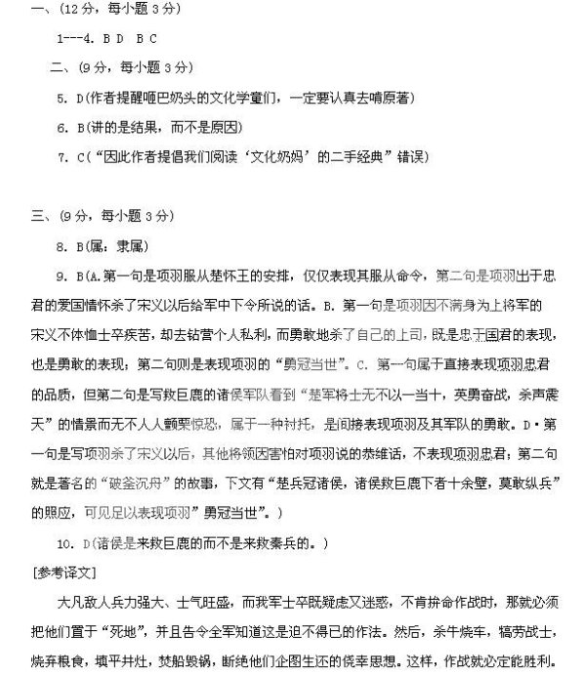
诚如兵法所说：“抱定必死的决心去奋战，就能获得胜利而生存。”
泰国将领章邯打败楚将项梁的军队以后，就认为楚地的兵力不值得忧虑了，于是渡过黄
(2)于是项羽就亲率全部人马渡过漳河，并下令把渡船全部弄沉，把锅碗全部砸破，把
军营全部烧毁，只带三天的干粮，以此向士卒表明决一死战，毫无退还之心。(5分，大意2
分，“悉”“持”“示”各1分
12.(8分)

(1)前两句从视觉和嗅觉的角度描写出诗人居处清幽的意境。首句诗人用“瘦’’字将具
有清瘦形象的竹和具有清瘦风格的诗联系起来，为全诗定下了清瘦的意境氛围。第二句的
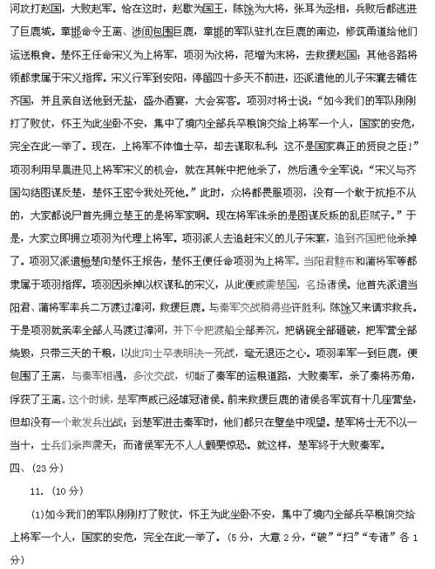
16．①残枝断梗和倒在池水中的莲蓬组成了各种神秘而美丽的图案；(2分)
②残破枯败蕴藏着自信和孤高，表达了一种力量，一种精神，是一种似乎已被摧毁但却永远无法摧毁的象征，远胜于红红绿绿的俗美、迎合季节的庸美；(2分)

